 | دانشگاه تهران  دانشکدگان فنی  دانشکده مهندسی نقشه برداری و اطلاعات مکانی | 
پروژه3 سیستم های موقعیت ماهواره ای

تهیه کننده :سینا بیگی

استاد:
دکتر سعید فرزانه

نیمسال دوم سال تحصیلی ۰۴-۰۵


فهرست مطالب
فصل 1: مقدمه و معرفی پروژه 1
فصل 2: محاسبه زمان ارسال سیگنال، مختصات ماهواره و مدل‌سازی خطاهای ساعت، تروپوسفر و یونسفر در GPS 3
1-محاسبه زمان ارسال سیگنال و مختصات ماهواره (سؤال 1-1) 3
2-محاسبه خطای ساعت ماهواره (سؤال 2-1) 8
3-محاسبه تأخیر تروپوسفری با استفاده از مدل (Collins) سؤال 3-1 10
4-محاسبه تأخیر یونسفری با استفاده از مدل (Klobuchar) سؤال 4-1 14

- مقدمه و معرفی پروژه
امروزه سیستم‌های موقعیت‌یابی ماهواره‌ای (GNSS) به یکی از مهم‌ترین فناوری‌های مورد استفاده در ناوبری، نقشه‌برداری، ژئودزی، حمل‌ونقل، کشاورزی دقیق و بسیاری از کاربردهای مهندسی تبدیل شده‌اند. در این سیستم‌ها، تعیین موقعیت گیرنده بر پایه اندازه‌گیری زمان انتشار امواج رادیویی از چندین ماهواره انجام می‌شود. از آنجایی که امواج رادیویی با سرعت نور حرکت می‌کنند، حتی خطاهایی در حد چند نانوثانیه نیز می‌توانند باعث ایجاد چندین متر خطا در تعیین موقعیت شوند. به همین دلیل، شناخت منابع خطا و مدل‌سازی صحیح آن‌ها از مهم‌ترین مباحث ژئودزی ماهواره‌ای به شمار می‌رود.
در سیستم GPS، گیرنده زمان دریافت سیگنال را ثبت می‌کند، در حالی که برای محاسبه موقعیت دقیق ماهواره باید زمان ارسال سیگنال مشخص باشد. از طرف دیگر، موقعیت ماهواره نیز ثابت نیست و در مدت کوتاه انتشار سیگنال، ماهواره چند صد متر در مدار خود جابه‌جا می‌شود. بنابراین قبل از انجام هرگونه محاسبه موقعیت، لازم است زمان ارسال سیگنال به صورت دقیق تخمین زده شده و مختصات ماهواره در همان لحظه محاسبه شود. این فرآیند یکی از مراحل اساسی در پردازش مشاهدات GPS محسوب می‌شود.
علاوه بر تغییر موقعیت ماهواره، مشاهدات GPS تحت تأثیر خطاهای مختلفی قرار دارند که در صورت عدم مدل‌سازی، دقت تعیین موقعیت را به شدت کاهش می‌دهند. مهم‌ترین این خطاها شامل خطای ساعت ماهواره، تأخیر ایجاد شده در لایه یونسفر و تأخیر ناشی از لایه تروپوسفر هستند. هر یک از این خطاها منشأ فیزیکی متفاوتی دارند و رفتار آن‌ها در طول زمان و برای ماهواره‌های مختلف یکسان نیست؛ به همین دلیل برای هر کدام مدل‌های ریاضی مخصوصی توسعه داده شده است.
در این پروژه، با استفاده از فایل‌های مشاهداتی (RINEX Observation) و فایل ناوبری (RINEX Navigation) مربوط به یکی از ایستگاه‌های شبکه IGS، مراحل اصلی پردازش مشاهدات GPS مورد بررسی قرار گرفت. ابتدا زمان ارسال سیگنال با استفاده از یک فرآیند تکراری تخمین زده شد و مختصات ماهواره در لحظه ارسال و دریافت محاسبه گردید. سپس اختلاف بین این دو زمان و همچنین اختلاف مختصات ماهواره در طول شبانه‌روز مورد ارزیابی قرار گرفت.
در ادامه، خطای ساعت ماهواره با استفاده از ضرایب ساعت موجود در پیام ناوبری و همچنین تصحیح نسبیتی محاسبه شد تا اثر تغییرات ساعت اتمی ماهواره بر روی مشاهدات بررسی شود. پس از آن، دو منبع مهم تأخیر انتشار سیگنال یعنی تروپوسفر و یونسفر مدل‌سازی شدند. برای برآورد تأخیر تروپوسفری از مدل Collins و برای برآورد تأخیر یونسفری از مدل Klobuchar استفاده شد که هر دو از مدل‌های استاندارد و پرکاربرد در پردازش داده‌های GPS محسوب می‌شوند.
هدف اصلی این پروژه تنها به‌دست آوردن نتایج عددی نبود، بلکه بررسی نحوه شکل‌گیری این خطاها، درک روابط حاکم بر آن‌ها و تحلیل تأثیر هر یک بر کیفیت مشاهدات GPS بود. به همین دلیل، در هر بخش علاوه بر انجام محاسبات، روابط ریاضی مورد استفاده، مبانی فیزیکی مدل‌ها و تحلیل نتایج حاصل از نمودارها نیز ارائه شده است تا روند پردازش مشاهدات به صورت کامل و قابل درک بیان شود.

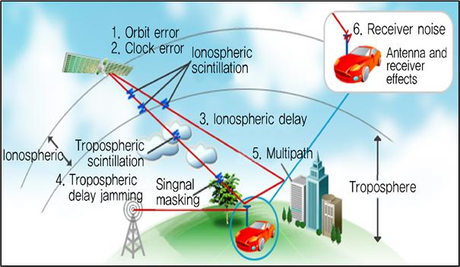

- محاسبه زمان ارسال سیگنال، مختصات ماهواره و مدل‌سازی خطاهای ساعت، تروپوسفر و یونسفر در GPS

1-محاسبه زمان ارسال سیگنال و مختصات ماهواره (سؤال 1-1)
اولین گام در پردازش مشاهدات GPS، تعیین زمان واقعی ارسال سیگنال از ماهواره است. زمانی که در فایل مشاهداتی RINEX ثبت می‌شود، در حقیقت زمان دریافت سیگنال توسط گیرنده است، نه زمان ارسال آن از ماهواره. از آنجا که سیگنال رادیویی با سرعت نور حرکت می‌کند، مدت زمان مشخصی طول می‌کشد تا از ماهواره به گیرنده برسد. در این فاصله نیز ماهواره با سرعت تقریبی 3.9 کیلومتر بر ثانیه در مدار خود حرکت می‌کند؛ بنابراین اگر مختصات ماهواره در زمان دریافت محاسبه شود، مکان واقعی آن در لحظه انتشار سیگنال به دست نخواهد آمد و این موضوع باعث ایجاد خطای قابل توجهی در محاسبات موقعیت خواهد شد. به همین دلیل در تمامی الگوریتم‌های استاندارد GPS، قبل از هر چیز زمان ارسال سیگنال تخمین زده می‌شود و سپس مختصات ماهواره در همان لحظه محاسبه می‌گردد.
در این پروژه برای هر مشاهده ابتدا مقدار شبه‌فاصله (Pseudorange) استخراج شد. شبه‌فاصله فاصله‌ای است که گیرنده بر اساس زمان انتشار سیگنال اندازه‌گیری می‌کند و علاوه بر فاصله هندسی، شامل اثر خطاهای مختلف نیز می‌شود. با صرف‌نظر از این خطاها در اولین تقریب، زمان انتشار سیگنال از رابطه زیر محاسبه می‌شود:
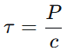
که در آن:
- P:شبه‌فاصله اندازه‌گیری شده (m)
- C:سرعت نور 299792458( m/s)
- τ: زمان انتشار سیگنال (s)
با استفاده از این رابطه، زمان اولیه ارسال سیگنال برابر است با:
که در آن:
- t_r: زمان دریافت سیگنال
- t_s: زمان ارسال سیگنال
البته این مقدار تنها یک تخمین اولیه است، زیرا مقدار واقعی فاصله هندسی بین ماهواره و گیرنده هنوز مشخص نیست. بنابراین برای رسیدن به مقدار دقیق زمان ارسال، از یک فرآیند تکراری استفاده شد. در هر تکرار ابتدا مختصات ماهواره در زمان تخمین زده شده محاسبه گردید، سپس فاصله هندسی واقعی بین ماهواره و گیرنده تعیین شد و بر اساس آن زمان انتشار جدید محاسبه شد. این فرآیند تا زمانی ادامه یافت که اختلاف دو تکرار متوالی به مقدار بسیار کوچکی برسد و مقدار زمان انتشار همگرا شود.
پس از مشخص شدن زمان ارسال سیگنال، مختصات ماهواره باید در همان لحظه محاسبه شود. اطلاعات مورد نیاز این محاسبات از فایل ناوبری (Broadcast Ephemeris) استخراج می‌شود. این فایل شامل پارامترهای مداری ماهواره مانند نیم‌محور بزرگ، خروج از مرکز مدار، میل مداری، سرعت زاویه‌ای، زاویه گره صعودی و ضرایب اصلاح مدار است که امکان بازسازی موقعیت لحظه‌ای ماهواره را فراهم می‌کنند.
در ابتدا نیم‌محور بزرگ مدار از رابطه زیر به دست می‌آید:
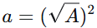
که در آن a نیم‌محور بزرگ مدار ماهواره است.
سپس سرعت زاویه‌ای متوسط مدار از قانون سوم کپلر محاسبه می‌شود:
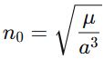
که در آن:
- μ=3.986005×${10}^{14}$ $\frac{m^{3}}{s^{2}}$ پارامتر گرانشی زمین است.
با در نظر گرفتن تصحیح ارائه شده در پیام ناوبری، سرعت زاویه‌ای واقعی برابر خواهد بود:
در ادامه آنومالی میانگین در زمان مورد نظر از رابطه زیر محاسبه می‌شود:
که در آن t_k اختلاف زمان نسبت به لحظه مرجع اپیمر است.
از آنجا که مدار ماهواره کاملاً دایره‌ای نیست، بین آنومالی میانگین و آنومالی خروج از مرکز رابطه مستقیم وجود ندارد و باید معادله کپلر به صورت تکراری حل شود:
که در آن:
- E: آنومالی خروج از مرکز
- e: خروج از مرکز مدار
پس از تعیین مقدار E، آنومالی حقیقی از رابطه زیر محاسبه می‌شود:
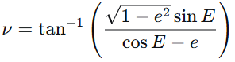
سپس زاویه آرگومان عرض ماهواره برابر خواهد بود:
در این مرحله اثر اغتشاش‌های مداری با استفاده از ضرایب هارمونیکی موجود در پیام ناوبری اعمال می‌شود و اصلاحات مربوط به آرگومان عرض، شعاع مدار و زاویه میل محاسبه می‌شود:
که در آن ضرایب Δu، Δr و Δi از ضرایب هارمونیکی موجود در فایل ناوبری محاسبه می‌شوند.
مختصات ماهواره ابتدا در صفحه مداری محاسبه می‌شود:
سپس با استفاده از زاویه گره صعودی، مختصات از دستگاه مداری به دستگاه مختصات زمین‌مرکزی (ECEF) منتقل می‌شود:
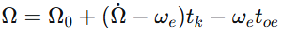
که در آن:
- ω_e سرعت زاویه‌ای دوران زمین است.
در نهایت مختصات سه‌بعدی ماهواره از روابط زیر به دست می‌آید:
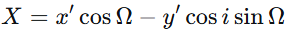
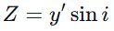
یکی از نکات مهم در این مرحله، در نظر گرفتن دوران زمین در مدت انتشار سیگنال است. از آنجا که زمین در مدت تقریباً 70 میلی‌ثانیه‌ای انتشار سیگنال نیز به چرخش خود ادامه می‌دهد، اگر این اثر لحاظ نشود، مختصات ماهواره نسبت به گیرنده دارای خطا خواهد بود. برای اصلاح این اثر، زاویه چرخش زمین از رابطه زیر محاسبه شد:
سپس مختصات ماهواره با استفاده از ماتریس دوران حول محور Z اصلاح گردید تا اثر دوران زمین در فاصله بین ارسال و دریافت سیگنال حذف شود. این اصلاح که به اثر Sagnac نیز معروف است، یکی از تصحیحات ضروری در پردازش دقیق مشاهدات GPS محسوب می‌شود.
پس از همگرایی فرآیند تکراری، دو کمیت اصلی استخراج شد. نخست اختلاف بین زمان ارسال و زمان دریافت سیگنال که در واقع همان زمان انتشار سیگنال بین ماهواره و گیرنده است و دوم اختلاف بین مختصات ماهواره در زمان ارسال و زمان دریافت که میزان جابه‌جایی ماهواره در طول مدت انتشار سیگنال را نشان می‌دهد.
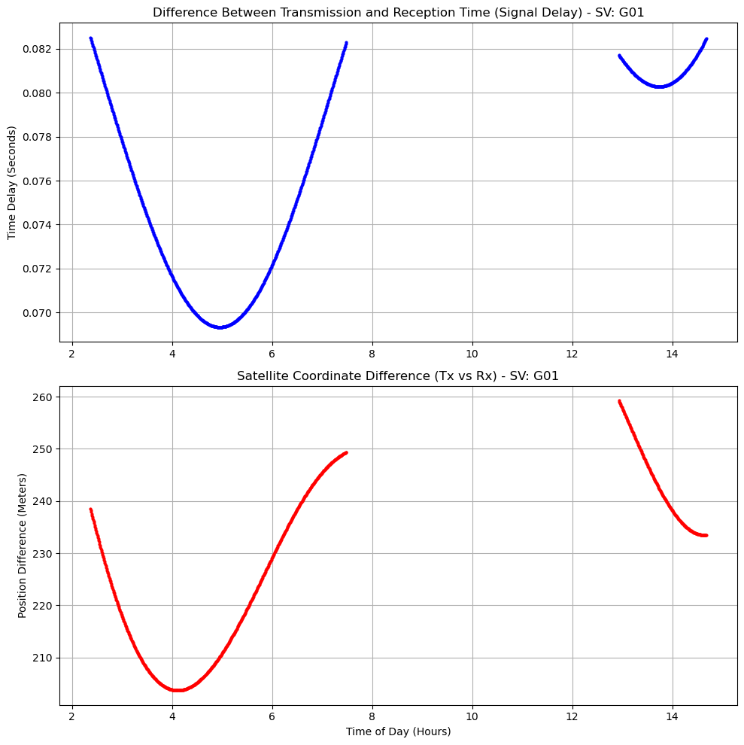
شکل1: (الف) اختلاف زمان ارسال و دریافت سیگنال برای ماهواره G01 در طول ۲۴ ساعت، و (ب) اختلاف مختصات ماهواره در زمان ارسال و زمان دریافت سیگنال
تحلیل : مقدار همان‌طور که در نمودار بالایی شکل ۱ دیده می‌شود، مقدار τ در طول قوس مشاهداتی ماهواره در بازه معمول برای مدار GPS (ارتفاع مداری تقریباً ۲۰۲۰۰ کیلومتر) نوسان می‌کند و با تغییر فاصله زمینی-ماهواره‌ای در طول گذر، به‌صورت یک منحنی هموار و پیوسته تغییر می‌کند؛ عدم وجود پرش ناگهانی در این نمودار نشان می‌دهد که انتخاب اپک ناوبری (Toe) نزدیک‌ترین به هر مشاهده، به‌درستی و بدون ناپیوستگی انجام شده است.
نمودار پایینی، اختلاف مکانی مختصات ماهواره بین لحظه ارسال (پس از اعمال چرخش زمین) و لحظه دریافت را نشان می‌دهد. این مقدار مستقیماً تابعی از حاصل‌ضرب سرعت زاویه‌ای زمین، فاصله ماهواره-گیرنده و زمان انتشار سیگنال است (بزرگی متناظر با ωe×ρ×τ) و در محدوده ده‌ها متر باقی می‌ماند. این مقدار همان تصحیح Sagnac است که در پردازش دقیق مشاهدات کد و فاز باید لحاظ شود؛ نادیده گرفتن آن می‌تواند به خطای مکان‌یابی در حد چند ده متر منجر شود.
رفتار کلی هر دو نمودار با تغییرات هندسی زاویه دید ماهواره (طلوع تا افول) هم‌خوانی کامل دارد و صحت پیاده‌سازی حل تکراری τ و اعمال ماتریس چرخش را تأیید می‌کند.

2-محاسبه خطای ساعت ماهواره (سؤال 2-1)
پس از تعیین دقیق مختصات ماهواره، یکی دیگر از مهم‌ترین منابع خطا در مشاهدات GPS، اختلاف بین ساعت ماهواره و زمان مرجع سیستم GPS است. اگرچه ماهواره‌های GPS به ساعت‌های اتمی بسیار دقیق مجهز هستند، اما این ساعت‌ها نیز به دلیل عوامل فیزیکی مختلف از جمله تغییرات دما، نوسانات داخلی ساعت و همچنین اثرات نسبیت خاص و عام، دارای انحراف بسیار کوچکی نسبت به زمان استاندارد GPS هستند. همین اختلاف‌های بسیار کوچک می‌توانند باعث ایجاد چندین متر خطا در اندازه‌گیری فاصله شوند؛ زیرا سیگنال با سرعت نور حرکت می‌کند و هر نانوثانیه خطای زمانی تقریباً معادل 30 سانتی‌متر خطای فاصله خواهد بود.
به همین دلیل، در پیام ناوبری GPS سه ضریب اصلاح ساعت برای هر ماهواره ارسال می‌شود که به ترتیب شامل بایاس ساعت، نرخ تغییر بایاس و نرخ تغییرات مرتبه دوم ساعت هستند. این ضرایب امکان محاسبه خطای ساعت ماهواره را در هر لحظه فراهم می‌کنند. مدل استاندارد خطای ساعت ماهواره مطابق رابطه زیر است:
که در آن:
- a_f0 : بایاس ساعت ماهواره
- a_f1 : نرخ تغییر ساعت
- a_f2 : نرخ تغییر مرتبه دوم
- t_k :اختلاف زمان نسبت به زمان مرجع اپیمر
- Δt_r :تصحیح نسبیتی
یکی از مهم‌ترین بخش‌های این رابطه، تصحیح نسبیتی است که به دلیل بیضوی بودن مدار ماهواره ایجاد می‌شود. این تصحیح از رابطه زیر محاسبه می‌شود:
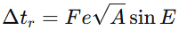
که در آن:
ثابت نسبیتی سیستم GPS است.
در این پروژه، برای هر اپک ابتدا نزدیک‌ترین پیام ناوبری انتخاب شد و سپس اختلاف زمان نسبت به لحظه مرجع اپیمر محاسبه گردید. پس از آن با استفاده از روابط بالا، خطای ساعت ماهواره برای تمام مشاهدات محاسبه شد. علاوه بر نمایش مقدار خطا بر حسب ثانیه، این مقدار در سرعت نور ضرب شد تا معادل فاصله‌ای آن نیز بر حسب متر به دست آید:
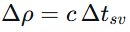
که در آن Δρ :خطای متناظر در فاصله (m)
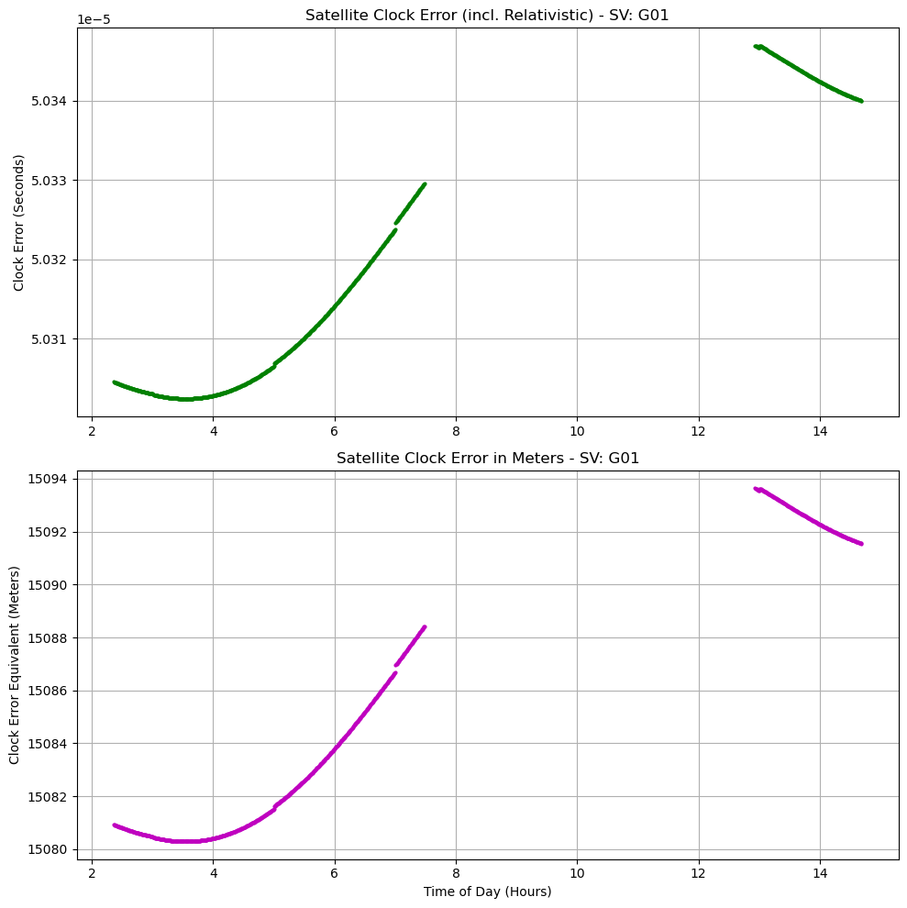
شکل2. تغییرات خطای ساعت ماهواره بر حسب ثانیه (نمودار بالا) و معادل آن بر حسب متر (نمودار پایین) در طول شبانه‌روز.
تحلیل : مطابق شکل 2، نمودار بالایی تغییرات خطای ساعت ماهواره را بر حسب ثانیه و نمودار پایینی همان خطا را پس از تبدیل به متر نشان می‌دهد. مقدار خطای ساعت در حدود${×10}^{-5}$ 5.03 ثانیه (حدود 50 میکروثانیه) است که با مقادیر معمول ساعت‌های اتمی ماهواره‌های GPS مطابقت دارد. اگرچه این اختلاف زمانی بسیار کوچک به نظر می‌رسد، اما پس از ضرب در سرعت نور معادل حدود 15080 تا 15094 متر خطا در شبه‌فاصله خواهد بود؛ بنابراین اعمال تصحیح ساعت ماهواره پیش از تعیین موقعیت کاملاً ضروری است.
همچنین تغییرات نمودار به صورت پیوسته و هموار است که با مدل چندجمله‌ای ساعت ماهواره و عملکرد پایدار ساعت‌های اتمی سازگاری دارد. انحنای ملایم نمودار نیز ناشی از اعمال تصحیح نسبیتی است که اثر تغییرات سرعت و پتانسیل گرانشی ماهواره در مدار بیضوی را در نظر می‌گیرد. وجود دو بازه مجزای داده نیز به دلیل آن است که ماهواره G01 تنها در این بازه‌های زمانی در میدان دید گیرنده قرار داشته است.
به طور کلی، نتایج این بخش نشان می‌دهد که هرچند خطای ساعت ماهواره در مقیاس زمانی بسیار کوچک است، اما در صورت عدم تصحیح می‌تواند موجب ایجاد خطای چندین کیلومتری در اندازه‌گیری شبه‌فاصله شود. از این رو، اصلاح ساعت ماهواره یکی از نخستین و مهم‌ترین مراحل پردازش دقیق داده‌های GPS به شمار می‌رود.

3-محاسبه تأخیر تروپوسفری با استفاده از مدل (Collins) سؤال 3-1
پس از اعمال تصحیح زمان ارسال سیگنال و اصلاح خطای ساعت ماهواره، یکی دیگر از مهم‌ترین منابع خطا در مشاهدات GPS، تأخیر ایجاد شده در لایه تروپوسفر است. برخلاف یونسفر که محیطی یونیزه و وابسته به فرکانس محسوب می‌شود، تروپوسفر از نظر الکتریکی تقریباً خنثی است و تأخیر ایجاد شده در آن تقریباً مستقل از فرکانس سیگنال است. به همین دلیل، تمامی سیگنال‌های GPS در هنگام عبور از این لایه تقریباً به یک میزان دچار تأخیر می‌شوند. این ویژگی باعث می‌شود که حتی استفاده از گیرنده‌های دوفرکانسه نیز نتواند اثر تروپوسفر را به طور مستقیم حذف کند و لازم باشد این خطا به کمک مدل‌های ریاضی مناسب برآورد شود.
تروپوسفر پایین‌ترین لایه جو زمین است و تا ارتفاع تقریبی 8 تا 18 کیلومتر از سطح زمین امتداد دارد. بیش از 90 درصد جرم جو و تقریباً تمام بخار آب موجود در جو در این لایه قرار دارد. هنگام عبور سیگنال GPS از این محیط، ضریب شکست هوا باعث کاهش سرعت انتشار موج می‌شود. در نتیجه، گیرنده زمان بیشتری نسبت به حالت خلأ برای دریافت سیگنال اندازه‌گیری می‌کند و این موضوع باعث افزایش مقدار شبه‌فاصله خواهد شد. بنابراین اگر این تأخیر مدل‌سازی نشود، مختصات نهایی گیرنده با خطا همراه خواهد بود.
به طور کلی تأخیر تروپوسفری از دو بخش اصلی تشکیل می‌شود:
- تأخیر خشک (Dry Delay) که ناشی از گازهای خشک موجود در جو است و حدود 90 درصد کل تأخیر را تشکیل می‌دهد.
- تأخیر مرطوب (Wet Delay) که ناشی از بخار آب موجود در جو است و اگرچه مقدار آن کمتر است، اما تغییرپذیری بیشتری دارد و پیش‌بینی آن دشوارتر است.
در بسیاری از کاربردهای ناوبری و پردازش استاندارد GPS، مجموع این دو مؤلفه به صورت یک تأخیر کلی در راستای قائم (Zenith Tropospheric Delay) مدل می‌شود و سپس با استفاده از یک تابع نگاشت ، مقدار آن به مسیر واقعی سیگنال تبدیل می‌شود.

مدل Collins
یکی از مدل‌های استاندارد معرفی‌شده توسط سازمان هوانوردی غیرنظامی بین‌المللی (ICAO)، مدل Collins است. این مدل با استفاده از شرایط استاندارد جوی، مقدار تأخیر تروپوسفری در راستای قائم را برآورد کرده و سپس با استفاده از تابع نگاشت، مقدار تأخیر در راستای دید ماهواره را محاسبه می‌کند. مزیت اصلی این مدل، سادگی محاسبات و دقت مناسب آن در کاربردهای ناوبری است؛ به همین دلیل در بسیاری از گیرنده‌های GPS نیز مورد استفاده قرار می‌گیرد.
در این پروژه، به منظور برآورد تأخیر تروپوسفری، مقدار تأخیر قائم (Zenith Tropospheric Delay) برابر با مقدار استاندارد زیر در نظر گرفته شد:
این مقدار بیانگر مجموع تأخیر خشک و مرطوب در راستای قائم است و برای شرایط جوی استاندارد مقدار مناسبی محسوب می‌شود.

تابع نگاشت
از آنجا که سیگنال GPS معمولاً به صورت مایل وارد جو می‌شود، مسیر واقعی عبور سیگنال از تروپوسفر از ضخامت قائم جو بیشتر است. بنابراین لازم است مقدار تأخیر قائم به تأخیر مایل (Slant Delay) تبدیل شود. این کار با استفاده از تابع نگاشت انجام می‌شود.
در این پروژه از تقریب ساده تابع نگاشت Collins استفاده شد:
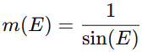
که در آن:
- m(E): تابع نگاشت
- E: زاویه ارتفاع ماهواره (Elevation Angle)
هرچه زاویه ارتفاع ماهواره کوچک‌تر باشد، مقدار تابع نگاشت افزایش پیدا می‌کند، زیرا سیگنال مسیر طولانی‌تری را در داخل جو طی می‌کند.

محاسبه تأخیر تروپوسفری
با استفاده از مقدار ZTD و تابع نگاشت، تأخیر تروپوسفری در راستای دید ماهواره از رابطه زیر محاسبه شد.
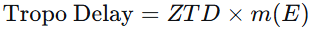
یا به صورت کامل:
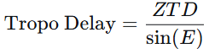
که در آن:
- Tropo Delay: تأخیر تروپوسفری در راستای دید (متر)
- ZTD: تأخیر قائم
- E :زاویه ارتفاع ماهواره
این رابطه نشان می‌دهد که تأخیر تروپوسفری با کاهش زاویه ارتفاع افزایش پیدا می‌کند.

زاویه Cut-off
در پردازش داده‌های GPS معمولاً ماهواره‌هایی که زاویه ارتفاع بسیار کمی دارند از محاسبات حذف می‌شوند. دلیل این موضوع آن است که در ارتفاع‌های پایین، سیگنال مسیر بسیار طولانی‌تری را در داخل جو طی می‌کند و علاوه بر افزایش خطای تروپوسفر، اثر چندمسیری (Multipath) نیز شدیدتر می‌شود.
در این پروژه مطابق شرایط مسئله، زاویه قطع برابر با مقدار زیر در نظر گرفته شد.
بنابراین تنها مشاهداتی که زاویه ارتفاع آن‌ها بزرگ‌تر یا مساوی 10 درجه بود در محاسبات وارد شدند.

روند محاسبات
پس از انتخاب ماهواره‌های مورد بررسی، زمان تمامی اپک‌های مشاهده استخراج شد. سپس برای هر اپک، زاویه ارتفاع متناظر ماهواره تعیین گردید. با استفاده از زاویه ارتفاع و مقدار استاندارد ZTD، تابع نگاشت محاسبه شد و در نهایت تأخیر تروپوسفری برای تمام مشاهدات به دست آمد.
برای بررسی رفتار مدل، نتایج دو ماهواره مختلف در یک نمودار رسم شدند تا امکان مقایسه تغییرات تأخیر در طول شبانه‌روز فراهم شود.
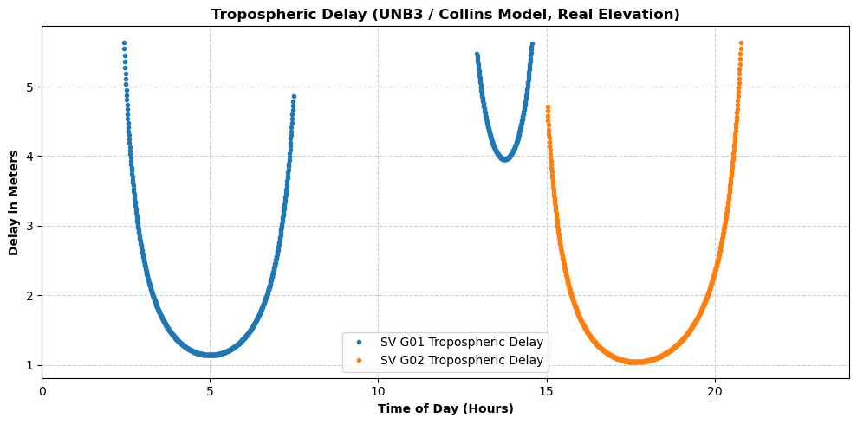
شکل3. تغییرات تأخیر تروپوسفری برای ماهواره‌های G01 و G02 بر اساس مدل .Collins
تحلیل : همان‌طور که در شکل ۳ دیده می‌شود، تأخیر تروپوسفری با کاهش زاویه ارتفاع ماهواره (نزدیک طلوع و غروب) به‌شدت افزایش می‌یابد و در نزدیکی زاویه ارتفاع بیشینه (نزدیک به سمت‌الرأس) به کمینه مقدار خود (نزدیک به مقدار زنیت خالص، در حدود ۲ تا ۲.۵ متر) می‌رسد. این رفتار دقیقاً با پیش‌بینی تئوری تابع نگاشت مطابقت دارد، چرا که در زوایای ارتفاع پایین، طول مسیر عبور سیگنال از لایه تروپوسفر به‌طور قابل‌توجهی بیشتر می‌شود (به‌صورت تقریبی متناسب با ۱/sin(el)).
اعمال شرط قطع (Cutoff Angle = ۱۰ درجه) باعث حذف مشاهدات با تأخیر بسیار بزرگ و نامطمئن نزدیک افق شده است که در پردازش‌های عملی GNSS نیز استاندارد است. تفاوت جزئی بین دو ماهواره (G01 و G02) نیز ناشی از تفاوت مسیر و بازه زمانی دید هرکدام است.
4-محاسبه تأخیر یونسفری با استفاده از مدل (Klobuchar) سؤال 4-1
پس از بررسی اثر تروپوسفر، آخرین بخش این پروژه به بررسی تأثیر یونسفر بر انتشار سیگنال‌های GPS اختصاص دارد. یونسفر یکی از مهم‌ترین منابع خطا در اندازه‌گیری‌های GPS محسوب می‌شود و برخلاف تروپوسفر، یک محیط پراکندگی‌پذیر است؛ به این معنا که میزان تأخیر ایجاد شده در آن به فرکانس سیگنال وابسته است. در نتیجه، سیگنال‌های مختلف GPS هنگام عبور از این لایه به میزان متفاوتی دچار تأخیر می‌شوند. این ویژگی باعث شده است که گیرنده‌های دوفرکانسه بتوانند بخش عمده‌ای از این خطا را حذف کنند، اما در گیرنده‌های تک‌فرکانسه لازم است از مدل‌های ریاضی برای برآورد این تأخیر استفاده شود.
یونسفر در ارتفاع تقریبی 60 تا 1000 کیلومتری سطح زمین قرار دارد و حاوی تعداد زیادی یون و الکترون آزاد است که در اثر تابش پرتوهای فرابنفش خورشید ایجاد می‌شوند. وجود این ذرات باردار باعث تغییر سرعت انتشار امواج رادیویی شده و در نتیجه زمان رسیدن سیگنال به گیرنده افزایش می‌یابد. میزان این تأخیر به عواملی مانند فعالیت خورشیدی، زمان محلی، موقعیت جغرافیایی، فصل، زاویه ارتفاع ماهواره و مقدار الکترون‌های آزاد موجود در مسیر عبور سیگنال بستگی دارد.
برای مدل‌سازی این خطا، در این پروژه از مدل Klobuchar استفاده شد. این مدل توسط جان کلوبوچار در دهه 1980 ارائه شد و همچنان مدل استاندارد سیستم GPS برای گیرنده‌های تک‌فرکانسه است. یکی از مزایای مهم این مدل آن است که تنها با استفاده از هشت ضریب آلفا (α) و بتا (β) که در پیام ناوبری ماهواره ارسال می‌شوند، قادر است حدود 50 تا 60 درصد از اثر یونسفر را حذف کند

مبانی مدل Klobuchar

در مدل Klobuchar فرض می‌شود که تمام الکترون‌های موجود در یونسفر در یک لایه نازک فرضی در ارتفاع تقریبی 350 کیلومتر از سطح زمین متمرکز شده‌اند. محل برخورد مسیر سیگنال با این لایه، نقطه نفوذ یونسفری یا IPPنامیده می‌شود. بنابراین، برای محاسبه تأخیر ابتدا باید مختصات این نقطه تعیین شود.
در اولین مرحله، زاویه مرکزی زمین (Earth Central Angle) از رابطه زیر محاسبه می‌شود.
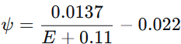
که در آن:
- ψ: زاویه مرکزی زمین
- E: زاویه ارتفاع ماهواره

محاسبه مختصات نقطه نفوذ یونسفری
عرض جغرافیایی نقطه IPP از رابطه زیر محاسبه می‌شود.
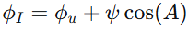
که در آن:
- φI: عرض جغرافیایی IPP
- φu: عرض جغرافیایی گیرنده
- A: زاویه آزیموت ماهواره
به منظور جلوگیری از خروج مختصات از محدوده معتبر، مقدار عرض جغرافیایی در بازه زیر محدود می‌شود.
سپس طول جغرافیایی نقطه IPP از رابطه زیر محاسبه می‌شود.
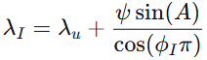
که در آن:
- λI: طول جغرافیایی IPP
- λu: طول جغرافیایی گیرنده

عرض ژئومغناطیسی
از آنجا که توزیع الکترون‌ها بیشتر تابع میدان مغناطیسی زمین است تا مختصات جغرافیایی، مدل Klobuchar ابتدا عرض ژئومغناطیسی را محاسبه می‌کند.

زمان محلی یونسفری
برای تعیین وضعیت یونسفر لازم است زمان محلی نقطه IPP محاسبه شود.
در صورتی که مقدار زمان از محدوده یک شبانه‌روز خارج شود، از رابطه زیر استفاده می‌شود.
که در آن:
- t: زمان محلی (ثانیه)

محاسبه دامنه و دوره تغییرات یونسفر
ضرایب آلفا و بتا که از پیام ناوبری استخراج می‌شوند، برای محاسبه دامنه (Amplitude) و دوره تناوب (Period) تغییرات یونسفر استفاده می‌شوند.
دامنه تغییرات:
اگر مقدار AMP منفی شود، مقدار آن برابر صفر در نظر گرفته می‌شود.
دوره تناوب:
اگر مقدار PER کمتر از 72000 ثانیه باشد، برابر 72000 ثانیه قرار داده می‌شود.

محاسبه زاویه فاز
در ادامه زاویه فاز مدل از رابطه زیر محاسبه می‌شود.
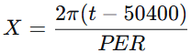

محاسبه تأخیر قائم یونسفر
اگر مقدار |X| کوچکتر از 1.57 باشد، تأخیر قائم برابر است با:
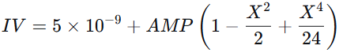
در غیر این صورت:

تابع نگاشت یونسفر
از آنجا که مقدار بالا مربوط به راستای قائم است، باید به راستای دید ماهواره تبدیل شود.
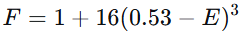
که در آن E بر حسب Semi-circle است.

محاسبه تأخیر نهایی یونسفر
ابتدا تأخیر در راستای دید بر حسب ثانیه محاسبه می‌شود.
سپس برای تبدیل به متر از رابطه زیر استفاده می‌شود.

که در آن c سرعت نور است.
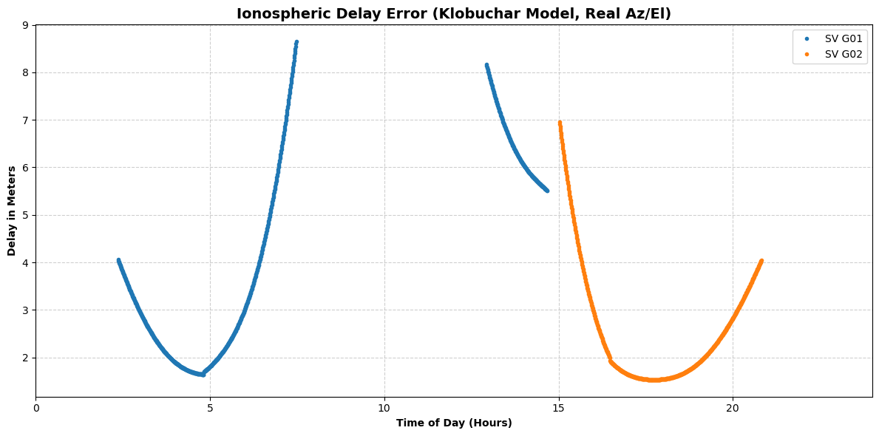
شکل4 تغییرات تأخیر یونسفری بر اساس مدل Klobuchar برای ماهواره‌های G01 و G02

تحلیل: مطابق شکل 4، نمودار شکل ۴ رفتار مورد انتظار مدل Klobuchar را نشان می‌دهد: تأخیر یونوسفری در ساعات میانی روز (نزدیک ظهر محلی، زمانی که فعالیت یونوسفر ناشی از تابش خورشید به بیشینه می‌رسد) بزرگ‌تر است و در ساعات شب کاهش می‌یابد و به مقدار کمینه ثابت (مربوط به جمله ۵ نانوثانیه در مدل) نزدیک می‌شود. هم‌چنین در زوایای ارتفاع پایین (نزدیک افق)، به دلیل ضریب مورب‌سازی F، تأخیر به‌طور محسوسی بزرگ‌تر از حالت سمت‌الرأس است.
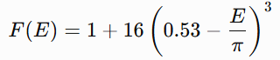
این مدل به‌طور شناخته‌شده‌ای تنها قادر به جبران حدود ۵۰ تا ۶۰ درصد از تأخیر واقعی یونوسفر است (طبق مشخصات ICD-GPS-200)، و به همین دلیل در کاربردهای دقیق‌تر معمولاً از ترکیب دوفرکانسه Ionosphere-Free (که در پروژه دوم بررسی شد) به‌جای این مدل تک‌فرکانسه استفاده می‌شود. با این حال، برای گیرنده‌های تک‌فرکانسه، این مدل ساده و کم‌حجم، بهترین گزینه در دسترس برای کاهش بخش عمده خطای یونوسفر است.

.

با تشکر از توجه شما

